ВИРТУАЛЬНАЯ ТЕМАТИЧЕСКАЯ ВЫСТАВКА
«Железобетонные конструкции»

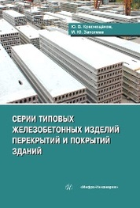
1.Краснощёков, Ю. В. Серии типовых железобетонных изделий перекрытий и покрытий : справочник / Ю. В. Краснощёков, М. Ю. Заполева. — Вологда : Инфра-Инженерия, 2020. — 280 с. — ISBN 978-5-9729-0470-9.

Приведены основные характеристики и сведения о современном статусе серий типовых железобетонных изделий перекрытий и покрытий. Дан анализ конструктивных систем сборных перекрытий и покрытий, элементов систем, предложены методы расчета типовых сборных конструкций. Для специалистов, занимающихся обследованием технического состояния конструкций зданий и сооружений

См. оглавление

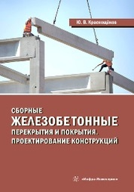
2. Краснощёков, Ю. В. Сборные железобетонные перекрытия и покрытия. Проектирование конструкций : монография / Ю. В. Краснощёков. — Вологда : Инфра-Инженерия, 2020. — 344 с. — ISBN 978-5-9729-0383-2.
Изложены результаты системных исследований конструктивных элементов и систем сборных железобетонных перекрытий и покрытий зданий. Приведены сведения о стандартах и сериях типовых конструкций перекрытий и покрытий, которые применялись и применяются при проектировании зданий различного назначения и изготовлении изделий для них. Для сотрудников научно-исследовательских, проектных организаций и специалистов, занимающихся обследованием технического состояния конструкций

См. оглавление

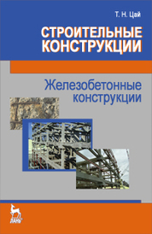
3. Цай, Т. Н. Строительные конструкции. Железобетонные конструкции : учебник / Т. Н. Цай. — 3-е изд., стер. — Санкт-Петербург : Лань, 2021. — 464 с.

В учебнике освещаются основы теории расчета и конструирования железобетонных конструкций. Рассматриваются сборные, монолитные, сборно-монолитные и предварительно наряженные железобетонные конструкции промышленных и гражданских зданий и сооружений. Приведены примеры расчета и конструирования

См.оглавление

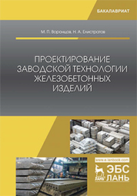
4. Воронцов, М. П. Проектирование заводской технологии железобетонных изделий : учебное пособие / М. П. Воронцов, Н. А. Елистратов. — Санкт-Петербург : Лань, 2019. — 148 с. — ISBN 978-5-8114-3897-6.

Даются рекомендации по выбору способов изготовления изделий, порядку выполнения технологических расчетов, подбору основного технологического и транспортного оборудования; излагаются состав и порядок составления технологических карт изготовления железобетонных изделий.

СМ. оглавление

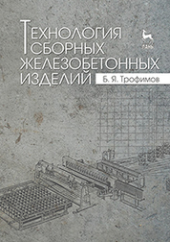
5. Трофимов, Б. Я. Технология сборных железобетонных изделий : учебное пособие / Б. Я. Трофимов. — Санкт-Петербург : Лань, 2021. — 384 с. — ISBN 978-5-8114-1636-3.

В данном учебном пособии рассматриваются основные операции изготовления сборных железобетонных изделий: армирование, формование, отделка отформованных изделий и ускорение твердения бетона. Пособие предназначено для студентов строительных специальностей, а также для аспирантов и инженерно-технических работников заводов сборного железобетона.

СМ. оглавление

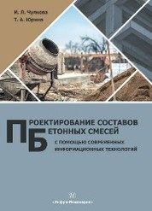
6. Чулкова, И. Л. Проектирование составов бетонных смесей с помощью современных информационных технологий : монография / И. Л. Чулкова, Т. А. Юрина. — Вологда : Инфра-Инженерия, 2019. — 136 с. — ISBN 978-5-9729-0313-9.

Проведен анализ влияния компонентов бетонной смеси на характеристики бетона. Представлены методы проектирования составов смесей и даны соответствующие алгоритмы. Описана разработанная авторами система автоматизированного проектирования составов бетонов. Для студентов, аспирантов, инженеров и научных работников, занимающихся проектированием составов бетонов различных видов.

СМ.оглавление

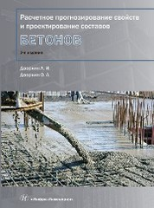
7. Дворкин, Л. И. Расчетное прогнозирование свойств и проектирование составов бетонов : учебное пособие / Л. И. Дворкин, О. Л. Дворкин. — 2-изд., испр. и доп. — Вологда : Инфра-Инженерия, 2019. — 384 с. — ISBN 978-5-9729-0294-1.

Изложены основные расчетные методики прогнозирования основных свойств бетона на основе структурно-физических представлений и экспериментально-статистических моделей. Приведены основы методологии проектирования составов бетона с комплексом заданных проектных показателей. Рассмотрены алгоритмы и примеры решения задач проектирования составов бетона различных видов, а также их корректирования и адаптации в производственных условиях. Книга предназначена для инженерно-технических работников предприятий по изготовлению бетона и железобетонных изделий, а также строительных организаций

СМ. оглавление

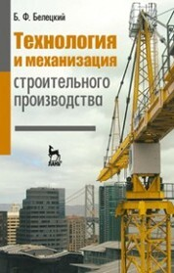
8. Белецкий, Б. Ф. Технология и механизация строительного производства : учебник / Б. Ф. Белецкий. — 4-е изд., стер. — Санкт-Петербург : Лань, 2021. — 752 с. — ISBN 978-5-8114-1256-3.

Подробно описана технология возведения сооружений из монолитного и сборного железобетона, монтажа технологического оборудования, санитарно-технических систем зданий, даны краткие сведения по организации строительно-монтажных работ.

См. оглавление

